Eléments d’information médias (EDI)  
**Objet : Implantation de Virbac sur le territoire de Nîmes Métropole**

**A propos de la conférence de presse :**

Présentation des modalités d’implantation de l’entreprise Virbac sur le territoire de Nîmes Métropole (*Signature de la promesse de vente le mardi 11 octobre*)

Mercredi 12 octobre 2022, à 17h,

Hémicycle de l’Hôtel communautaire Le Colisée, à Nîmes

Présents :

*Prises de parole :*

Franck Proust, président de Nîmes métropole

Sébastien Huron, président de Virbac SA, représenté par Olivier Elfassy, directeur Unité commerciale "Nutrition/Santé pour animaux de compagnie" Virbac,

Eddy Valadier, maire de Saint-Gilles,

Nicolas Perrin, directeur opérations globales « Nutrition pour animaux de compagnie » Virbac.

En présence de :

Jean-Christophe Grégoire, vice-président délégué à l’Aménagement des zones d’activités.

Olivier Fabregoul, vice-président, délégué au développement économique,

Eric Giraudier, président de la Chambre de commerce et d’industrie (CCI) du Gard, représenté par Valentine Wolber, directrice générale.

**En bref :**

Avec des sites de productions implantés dans 10 pays, des centres de recherche et développement sur les cinq continents, des filiales commerciales dans 35 pays et 5 100 collaborateurs, Virbac est le 6e groupe pharmaceutique vétérinaire mondial avec un chiffre d’affaires de 1 064 millions d’euros (2021).

Dans le cadre de son développement, Virbac recherchait un nouvel espace pour la réalisation d’une usine de production. Le choix final de l’entreprise s’est porté sur le territoire de Nîmes Métropole avec un projet d’implantation sur la zone d’activité économique (ZAE) Mitra, basée entre Saint-Gilles et Garons.

Un choix qui devrait permettre au groupe de réorienter ses activités en créant deux centres d’excellence permettant d’accueillir près de 160 emplois sur notre territoire dans les trois ans à venir (70 emplois actuellement sur Vauvert + 90 emplois supplémentaires min liés à l’augmentation de la capacité de production).

**A propos du projet de l’implantation de Virbac sur le territoire :**

Contexte :

100% dédiée à la santé animale, 6e laboratoire pharmaceutique vétérinaire mondial, l’entreprise Virbac est en développement et recherche un nouvel espace pour la réalisation d’une usine de production. En effet, depuis plusieurs années, l'activité petfood au sein de Virbac connaît une croissance soutenue.

À ce stade, cette activité est organisée autour de la gamme Veterinary HPM dont certaines étapes de production sont sous-traitées auprès de trois fournisseurs français. Commercialisée par les filiales du Groupe ainsi que par nos distributeurs en Europe, Amérique Latine, Japon et États-Unis, la gamme Veterinary HPM est aujourd’hui quasi exclusivement enrobée et ensachée sur le site de Virbac Nutrition à Vauvert (Gard).

NB : La filière « Virbac Nutrition » compte actuellement 70 emplois sur l’usine de Vauvert ; ces derniers doivent être déplacés sur une nouvelle zone, un déménagement qui permettra d’embaucher 50 emplois supplémentaires à court termes.

Pour gérer au mieux l’augmentation croissante des volumes de petfood à produire, il était devenu indispensable pour l’entreprise de sécuriser cette activité à travers un ensemble de mesures clés : maîtriser en direct l’approvisionnement des matières premières et l’ensemble de la chaîne de production, garantir la qualité, optimiser les coûts, accélérer l’innovation et la mise sur le marché. L’entreprise recherchait donc un site d’environ 70 000m² offrant la possibilité de créer une nouvelle usine et de rapatrier de nouvelles activités si besoin.

C’est pourquoi Virbac a décidé de construire un nouveau bâtiment de production de 12 000 m² qui intégrera l’ensemble des étapes depuis l’approvisionnement des matières premières jusqu’au produit fini. Situé à 20 km du site de Virbac Nutrition de Vauvert (ZAC de la Mitra à Nîmes), ce site évolutif produira à terme la majorité des besoins. Pour accompagner l’intensification des commandes, des lignes d’extrusion et packaging supplémentaires pourront être ajoutées et une part de sous-traitance sera conservée afin d’absorber les fluctuations de la demande

Objectifs via ce nouveau site :

* Accompagner la croissance du groupe et doubler le volume de produits nutrition   
  santé d’ici 2030 ;
* 160 salariés min à termes sur site, au profil très variés, du conducteur de ligne automatisée à l’ingénieur projet R&D, de la fonction locale à la fonction globale ;
* Poursuite de l’extension géographique ;
* Faciliter l’innovation produit, nutrition santé ;
* Une vitrine “industrielle” pour les clients Virbac.

Le projet sur Mitra permettra d’accueillir ainsi environ 200 emplois sur les 3 ans à venir :

* 70 emplois actuellement sur Vauvert,
* 90 emplois supplémentaires min liés à l’augmentation de la capacité de production,

Historique des échanges Virbac / Nîmes Métropole :

* Novembre / décembre 2021 : Premiers échanges avec l’entreprise
* Jeudi 13 janvier 2022 : Organisation d’une visite du site de Vauvert avec le président de Nîmes Métropole
* Mercredi 26 janvier 2022 : Présentation du projet au maire de Garons
* Février 2022 : Mise en relation avec la Société d’aménagement du territoire (SAT) pour travail technique sur l’implantation
* Mai 2022 : Rencontre à Vauvert avec Ad’occ et Nîmes Métropole pour étudier les possibilités d’accompagnement (soutien de l’Agglo évoqué via une aide à l’immobilier)
* Septembre 2022 : Annonce par Virbac en CSO du choix de Mitra,
* 11 octobre 2022 : signature de la promesse de vente entre Virbac et Nîmes Métropole

Proposition de Nîmes Métropole :

Le lot 21 (66 000m²) de la zone d’activités Mitra (emprise Garons), a été proposé pour accueillir ce nouvel établissement (*cf. plan ci-dessous*).

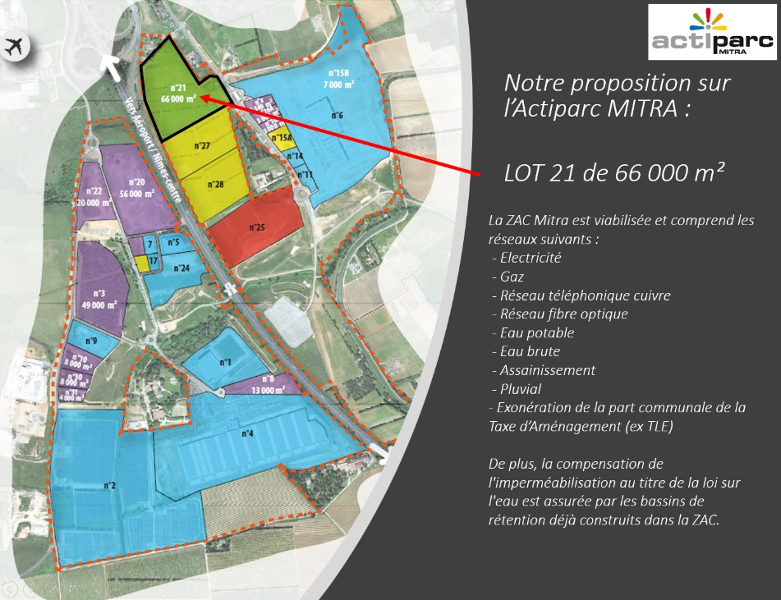

*Modélisation prévisionnelle de la future usine sur Mitra :*

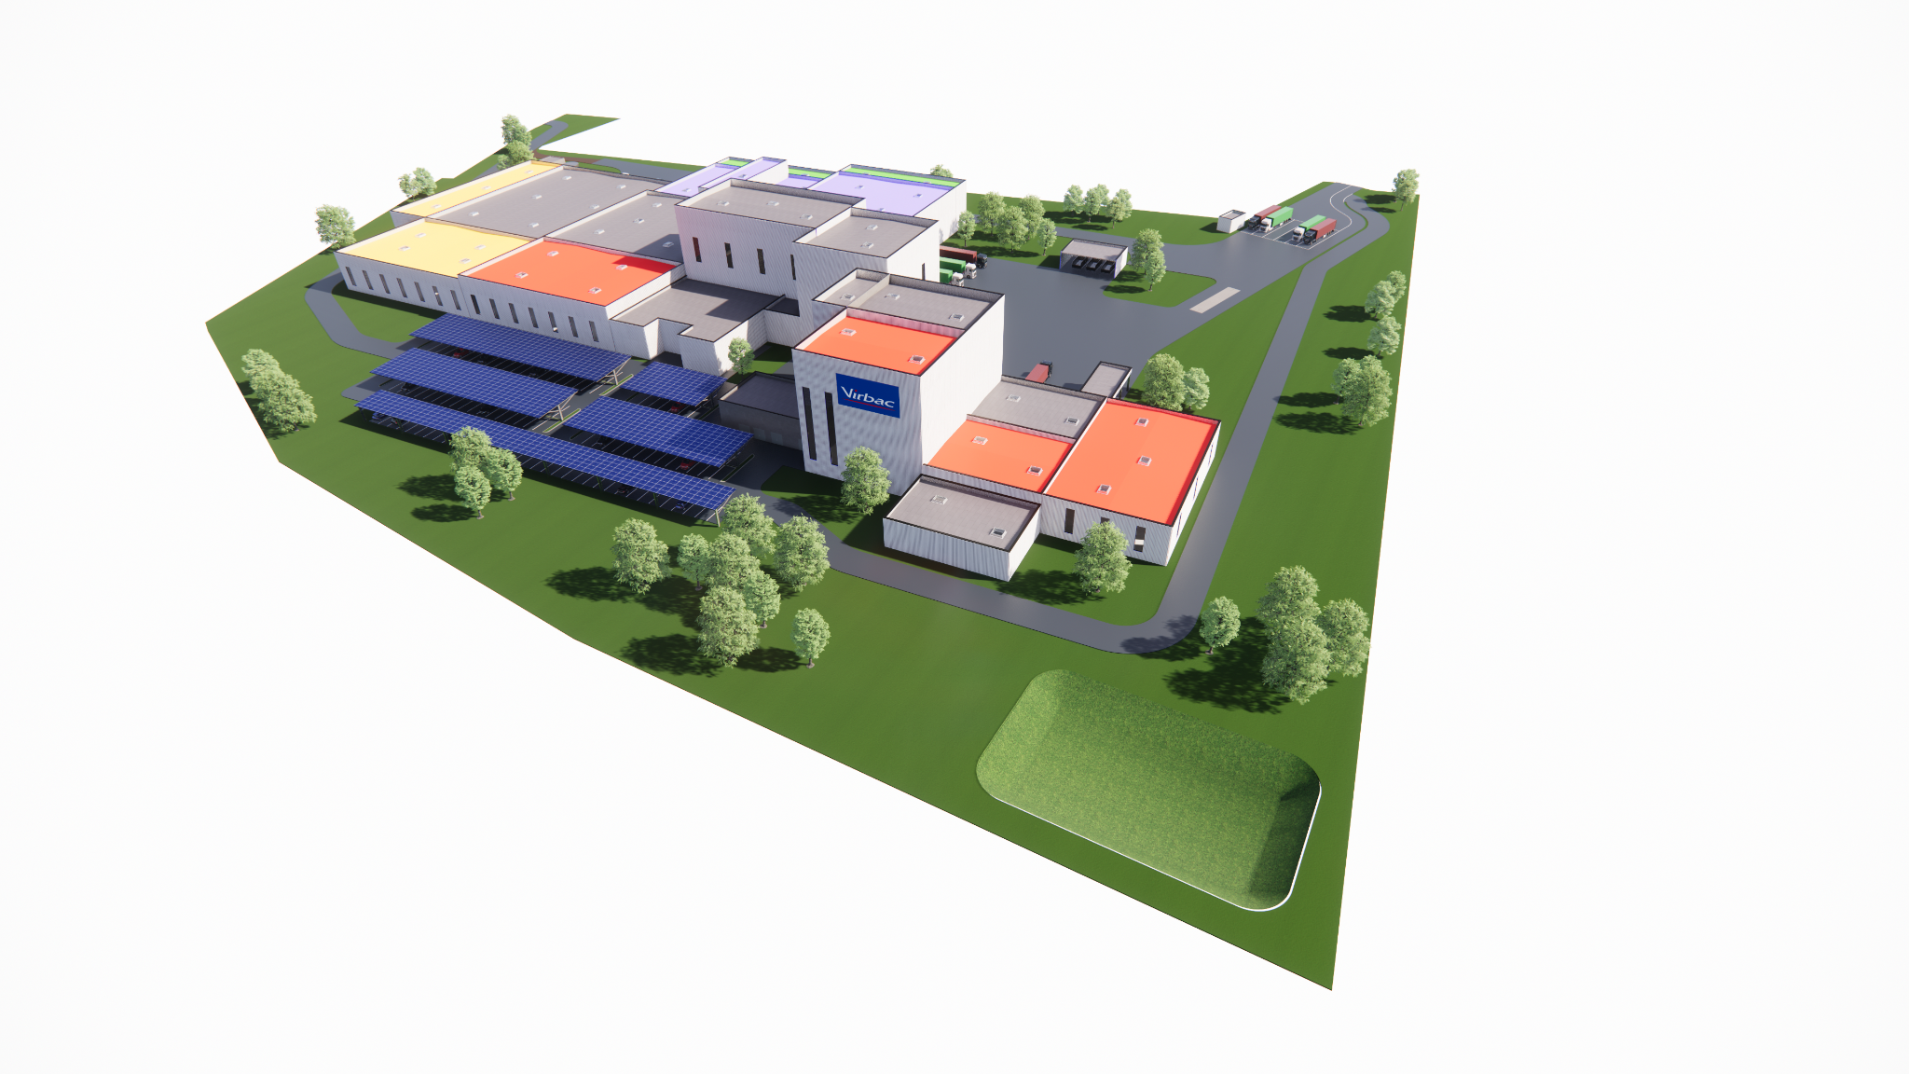

**Pour aller plus loin / Présentation de Virbac :**

Genèse :

Dans les années 1960, les diverses préparations fabriquées par les laboratoires de pharmacie humaine de l’époque ne permettent pas de soigner toutes les maladies animales.

En 1968, alors que ces grands groupes cherchent à investir en santé animale, Pierre-Richard Dick, docteur vétérinaire à Nice, s'appuie sur sa formation à l’Institut Pasteur pour imaginer et développer de nouveaux médicaments.

Virbac est fondée en 1968 à Carros, près de Nice, par les docteurs vétérinaires Max Rombi et Pierre-Richard Dick. La société est aujourd’hui le 6ᵉ groupe pharmaceutique vétérinaire mondial avec un chiffre d’affaires de 1,1 millions d’euros en 2021.

Les chiffres clés du groupe Virbac :

**Pour aller plus loin / Présentation de la Direction du développement économique de Nîmes Métropole :**

En matière de développement économique, l’ambition de l’Agglomération est de conjuguer une croissance maîtrisée, équilibrée et harmonieuse de ses 21 zones d’activité économique (ZAE), et d’offrir une réponse adaptée aux besoins des entreprises du territoire et de celles souhaitant s’y implanter.

Au quotidien, l’Agglo construit, aménage, équipe et gère durablement ses espaces économiques afin de favoriser l’implantation et le développement d’activités génératrices de richesses et d’emplois pour ses habitants.

Premier interlocuteur des entreprises du territoire et des porteurs de projets exogènes, elle offre divers services aux entreprises, associations et institutions :

* Aménage et commercialise des solutions foncières et immobilières
* Accompagne les projets de développement et d’implantation
* Peut apporter un soutien financier dans certains cas (ex : aide à l’acquisition dans le cadre d’un développement…)
* Met en relation les partenaires économiques du territoire
* Participe et organise des rencontres économiques : Rendez-vous éco, visites et petits-déjeuners d’entreprises…
* Propose son expertise sur certains domaines ou secteurs porteurs du territoire (innovation, recherche, infrastructures aéroportuaires, filière aéronautique, risques et sécurité civile…).
* Facilite la relation et l’accès au réseau de fibre optique Gecko ainsi qu'aux autres services de l'agglomération (Eau, Transports en commun…).

Gestion et entretien au quotidien des 21 ZAE du territoire :

> Voiries, chaussées, trottoirs

> Éclairage public, feux de signalisation

> Propreté et espaces verts

> Mobilier urbain et signalétique

Intégration des missions transverses dans le ré-aménagement :

> Sécurité : équipements caméras de vidéoprotection

> Déplacement : mobilité douce

Commercialisation et recherche de fonciers et d’immobiliers :

> Terrains, bureaux et locaux d’activités

> Pépinière d’entreprises : hébergement temporaire de jeunes entreprises

Accompagnement au développement :

> Aides à l’acquisition dans le cadre d’un développement

> Aides aux loyers pour les entreprises innovantes et exogènes

Mise à disposition du réseau de fibre optique Gecko dédié aux entreprises :

> Proximité, réactivité, expertise et réponses personnalisées

Relations « entreprises et réseaux économiques » et organisation de rencontres économiques:

> Relation entreprises

> mise en relation avec les acteurs de l’entrepreneuriat du territoire selon les besoins formulés

> Petits déjeuners avec dirigeants

> Inaugurations et visites d’entreprises

> Événements : Rendez-vous Eco, jobs dating…

Chiffres-clefs Nîmes Métropole :

39 communes

261 779 habitants*

27 000 entreprises

103 000 emplois

14 700 étudiants

*Population légale des communes en vigueur au 1/1/2022 (source INSEE, recensement de la population 2019)